Reflexivpronomen im Akkusativ

ich mich wir uns
du dich ihr euch
er sie sich
sie sich
es
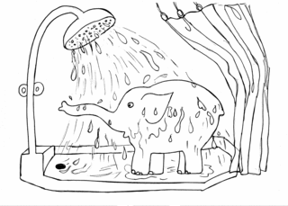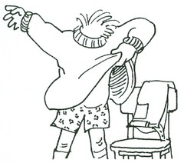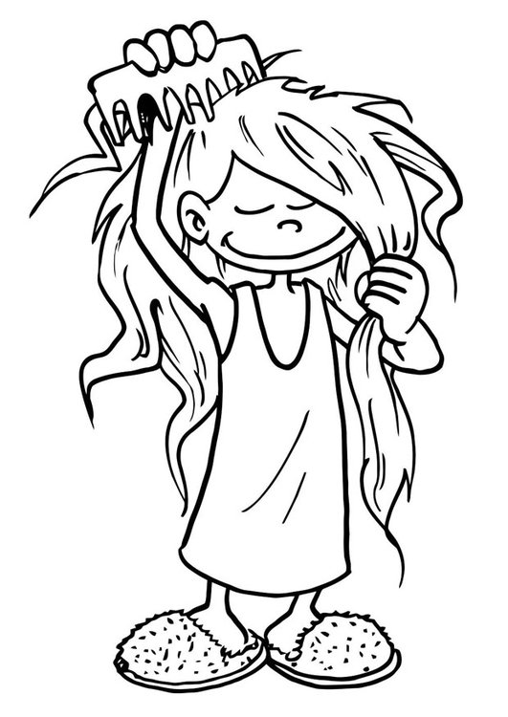
ich dusche mich ich ziehe mich an ich bade mich ich kämme mich
du…………. du…………. du………… du……………

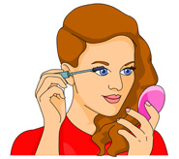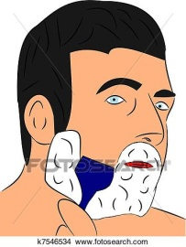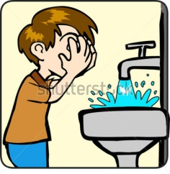
ich schminke mich ich wasche mich du freust dich
er rasiert sich sie föhnt sich

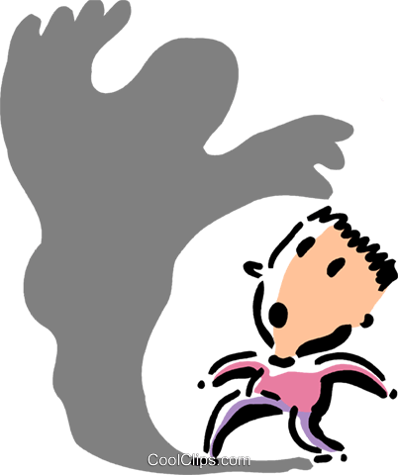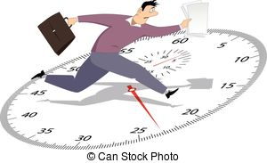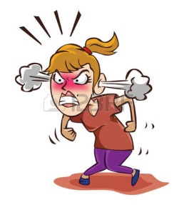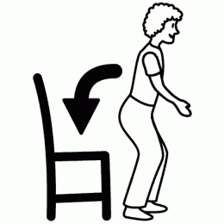
ich fürchte mich ich beeile mich ich ärgere mich ich setze mich
du ………….. du……….. du…………. du…………
er…………….. er…………. er…………… er………..
wir…………… wir………… wir………. wir………….

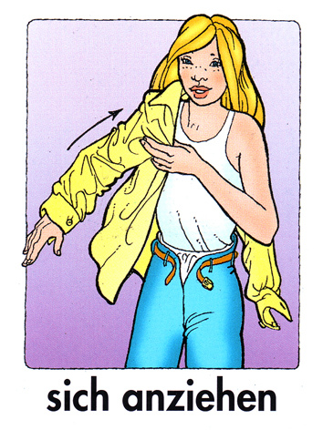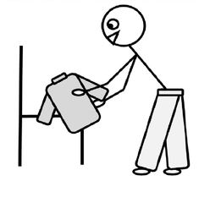
sich ausziehen
sich umziehen

Die Kleider sind schmutzig. Sie zieht sich um. (umziehen)
Sie geht einkaufen. Sie zieht sich an. (anziehen)
Er geht schlafen. Er zieht sich aus. (ausziehen)

ACHTUNG:
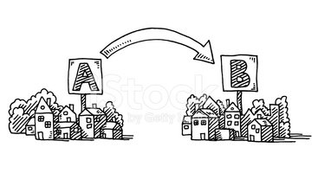
umziehen
Sie ziehen in ein anderes Haus um. (=übersiedeln)
(ohne „sich“!)
ausziehen
Sie ziehen aus der Wohnung aus.
(ohne „sich“!)

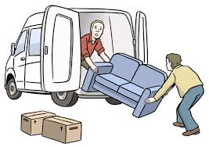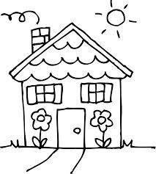
einziehen
Wir ziehen in ein neues Haus ein.

